平成 29 年 11 月 8 日

研修報告書

氏名：奈良井 哲

所属：鳥取大学医学部附属病院遺伝子診療科

研修期間：平成 29 年 10 月 16 日 ～ 平成 29 年 10 月 27 日

研修場所：千葉大学医学部附属病院遺伝子診療部

研修内容：
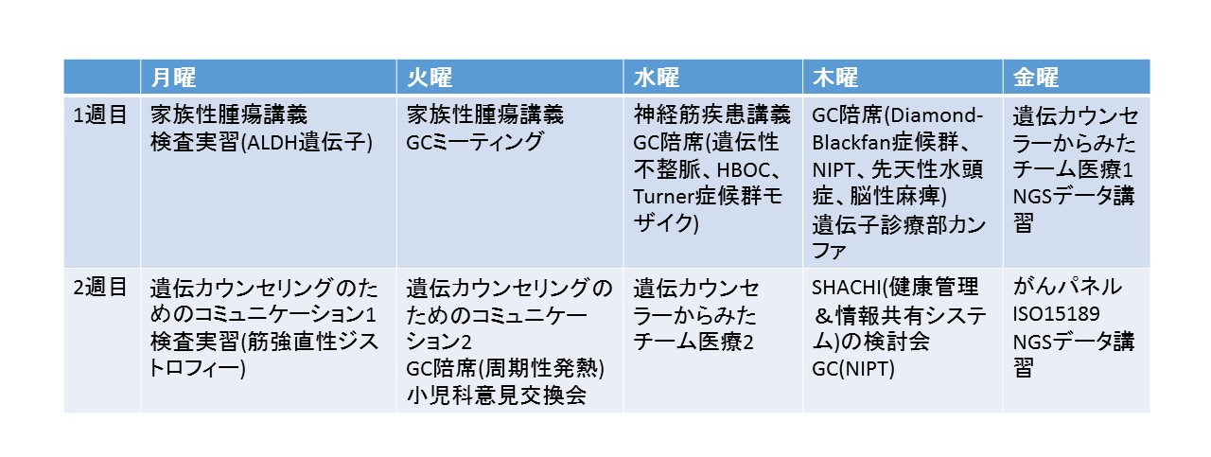

研修成果：
遺伝カウンセリングとは何なのか、遺伝カウンセラーさんから直接話を聞き、心理士さんからも話を聞き、また、多くの遺伝カウンセリングに陪席できたことで、自分なりの理解ができるようになってきました。
また、家族性腫瘍についての基礎的な知識など、あまりに欠如していましたが、総論を様々に教えてもらい、抵抗感がやや減ったように感じます。
自院に戻ってから、今までに比較して積極的に関わっていけるようにしたいという意欲がでました。

その他（感想・要望・反省点、等）：
NGSD専攻医になって半年経過した時点での千葉大での研修となりました。それまで半年、自院での研修もあるとはいえ、本来の所属科の診療(小児科)の合間に少し顔を出す、という程度しか活動できていなかったということが実情でした。なので、本来の診療を一切することなく遺伝診療について時間を割き、また、遺伝カウンセリングもそれまで陪席させていただいた数の倍くらいを短期間で経験させていただき、こんな貴重で有意義なことはないと思いました。惜しむらくは、大学院生なのでベッドフリー期間にかぶせて、4週間×2回のフルコースで参加したかったです。もしくは、将来ベッドフリー期間が来た時に、同じように勉強できるようなことがあれば、と今のところは思っています。

